网络平台内容修改意见

1. 仪器研发管理

1.1 仪器型号管理

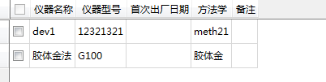

1. 首次出厂日期显示不了；

*出厂日期显示不了，我查了下在添加仪器的时候，传到后端的数据没有出厂日期的数字，*



*戴老板确认下*

1. 将格式改成宽松版本的，这样显示太紧凑了；

*格式宽松，看看能不能设置成固定宽度的，调整下对齐方式*

* 1. 仪器硬件版本管理

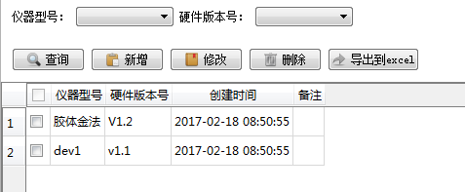

1. “修改“按键使用不了；*（好像能修改）*
2. “导出”功能使用不了；*（好像没问题）*
3. 将格式改成宽松版本的，这样显示太紧凑了；
   1. 仪器软件版本管理

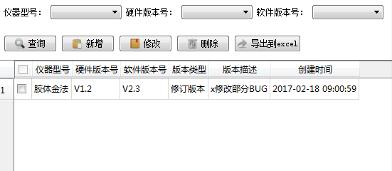

1. “修改”按键使用不了；*（好像没问题）*
2. “版本类型”增加两个选项---正式版本和修订版本；*（目前无內建类型）*
3. “导出”功能使用不了；*（好像没问题）*
4. 将格式改成宽松版本的，这样显示太紧凑了；
5. 增加功能

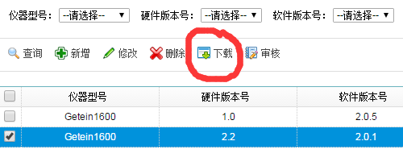

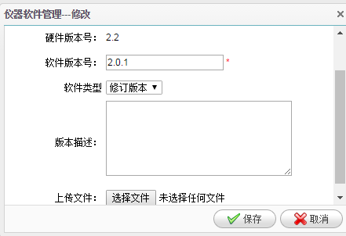

此功能的目的是后续上传需要更新的软件版本，可实现质控平台升级软件；

* 1. 仪器日志类型管理

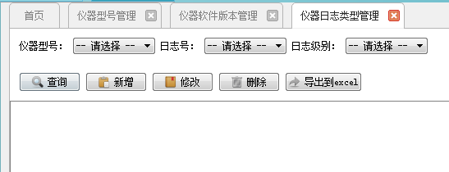

此界面暂未完善好，后期需求如下：  
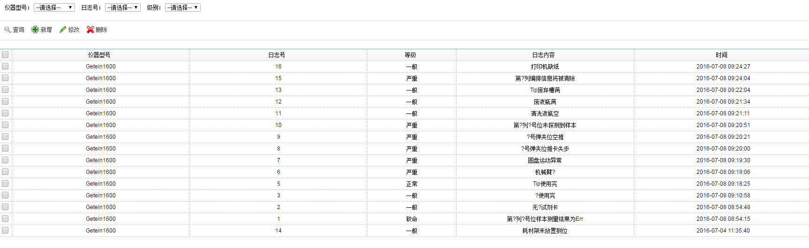

对应仪器各类型的报警信息

1. 仪器生产管理
   1. 出厂仪器

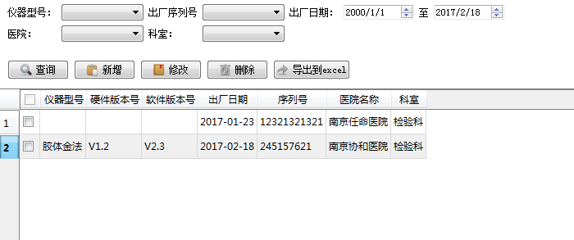

1. 仪器型号不是仪器名称 选择错误；
2. 后期需加上对应的SIM卡或者物联卡的卡号，省市名称，如下图



1. 表头查询也需加上省市的查询，如下图

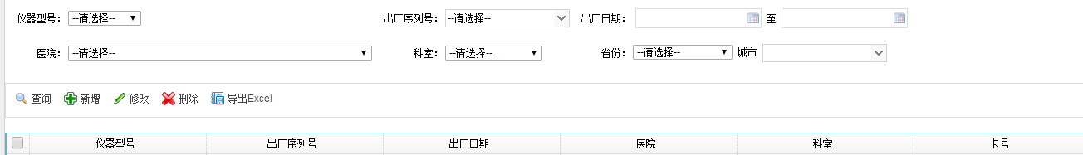

1. “修改”按键使用不了；
2. 导出”功能使用不了；
3. 将格式改成宽松版本的，这样显示太紧凑了；
4. 试剂研发管理

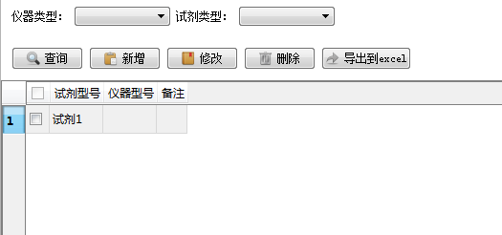

此界面需重新修改，试剂研发版本的功能是与软件程序中所有项目对应项目各自的编号，这样即可以按照对应的项目号上传各自项目的数据；各自对应项目的项目号由李总提供即可；具体如下图：

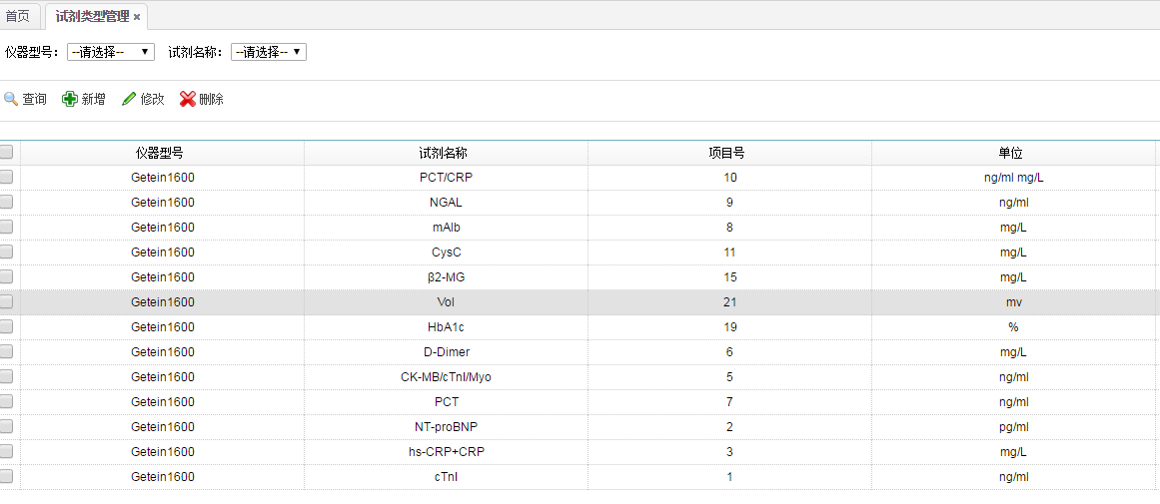

1. “修改”按键使用不了；
2. 导出”功能使用不了；
3. 将格式改成宽松版本的，这样显示太紧凑了；
4. 试剂生产管理

4.1 试剂批号管理

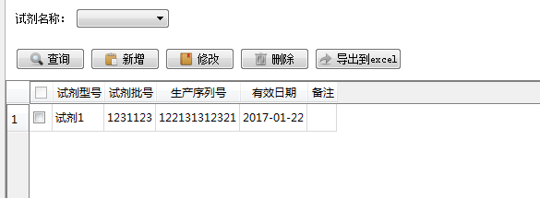

试剂批号界面的功能是记录试剂发货的批号及时间

1. 对应的试剂型号对应上面“试剂研发管理”的试剂型号，但是需改名为试剂名称；
2. 同时需增加仪器对应的型号，因为不同类型的仪器可能对应一样的项目；
3. 去掉生产序列号 试剂不需要生产序列号；
4. 增加出厂日期；
5. 表头查询增加两个选项，仪器型号和试剂批号，如下图

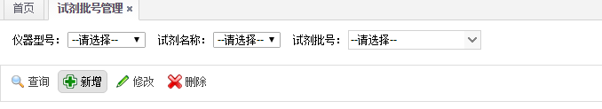

1. “修改”按键使用不了；
2. 导出”功能使用不了；
3. 将格式改成宽松版本的，这样显示太紧凑了；

试剂批号管理界面后续格式如下图：

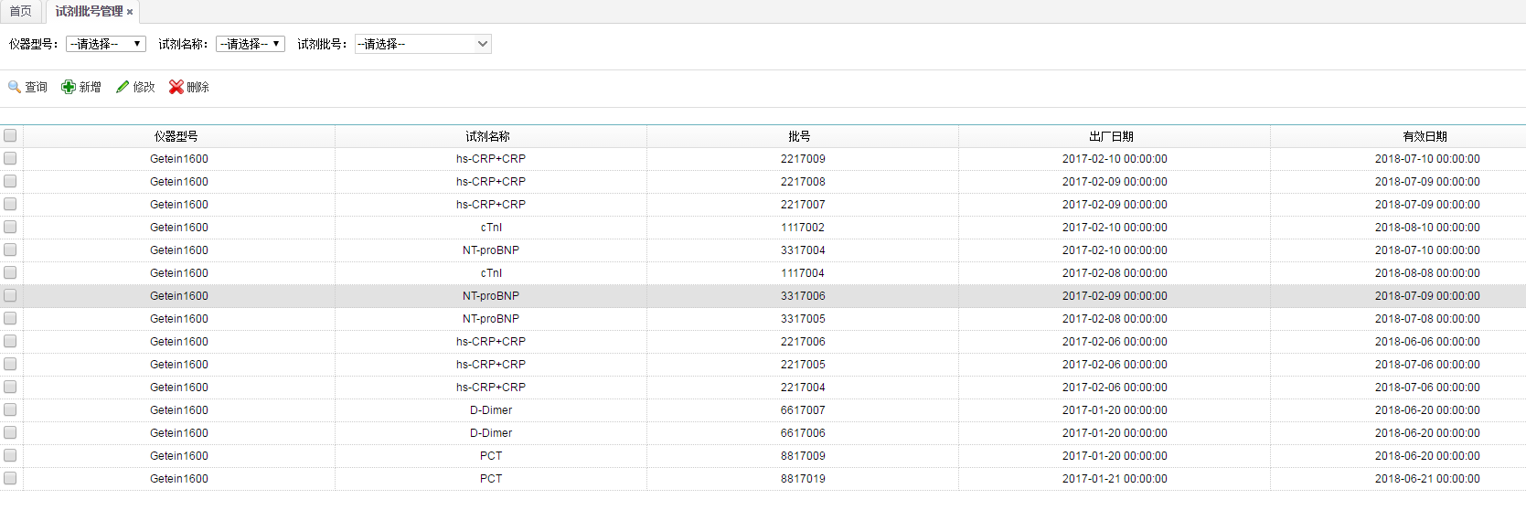

* 1. 试剂出厂管理

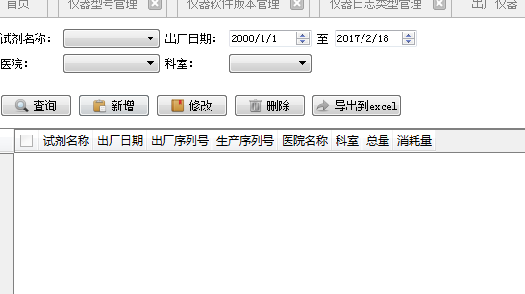

试剂出厂管理的界面主要功能是防止串货；

目前这个界面功能用处不大目前实现如下图即可；

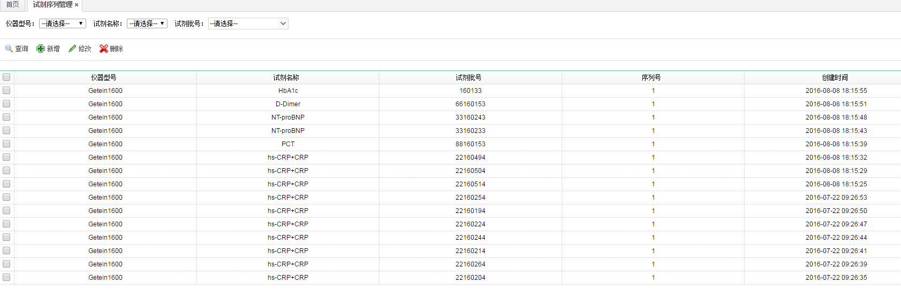

试剂与仪器不一样的地方在于仪器可单对单设置出厂序列号，但是试剂不可以，因为试剂的数量太大且没有办法来实现每个试剂条的独立性（即实现一个试剂条对应一个序列号）

这个功能等下次过来详谈

1. 质控管理
   1. 质控品管理

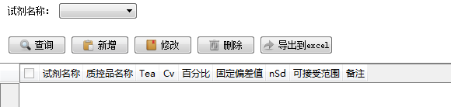

目前质控管理界面只有质控品管理，等下次过来详谈，可以先增加两个界面

界面一：质控品管理

仪器型号选项溯源至“仪器研发管理”中的仪器型号，试剂名称选项溯源至“试剂研发管理”中的试剂名称，质控品名称需手动输入；

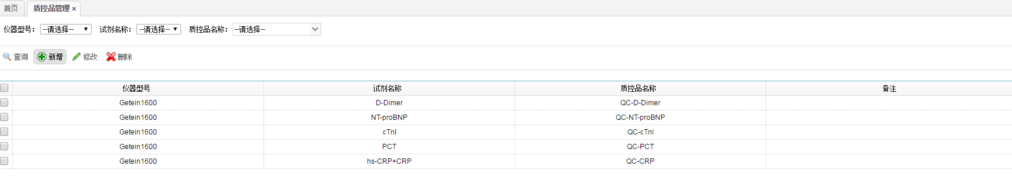

界面二：质控品批次管理

质控品批号管理与试剂批号管理类型一致；如下图

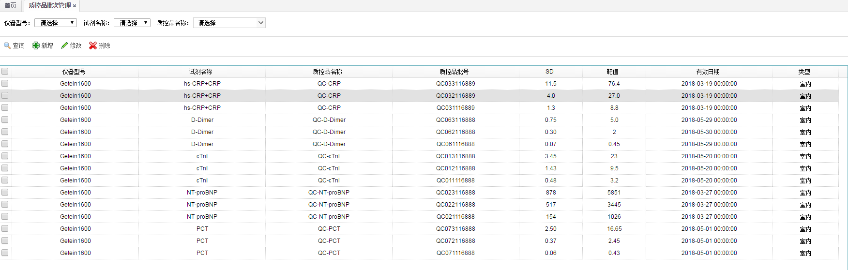

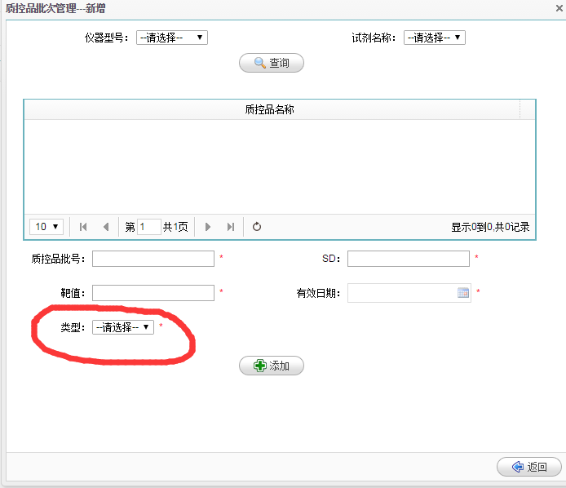

类型对应“室内”和“室间”可选择；

目前质控管理选项中的“质控品管理”应该改为“质控品试剂类型管理”具体作用见面详谈

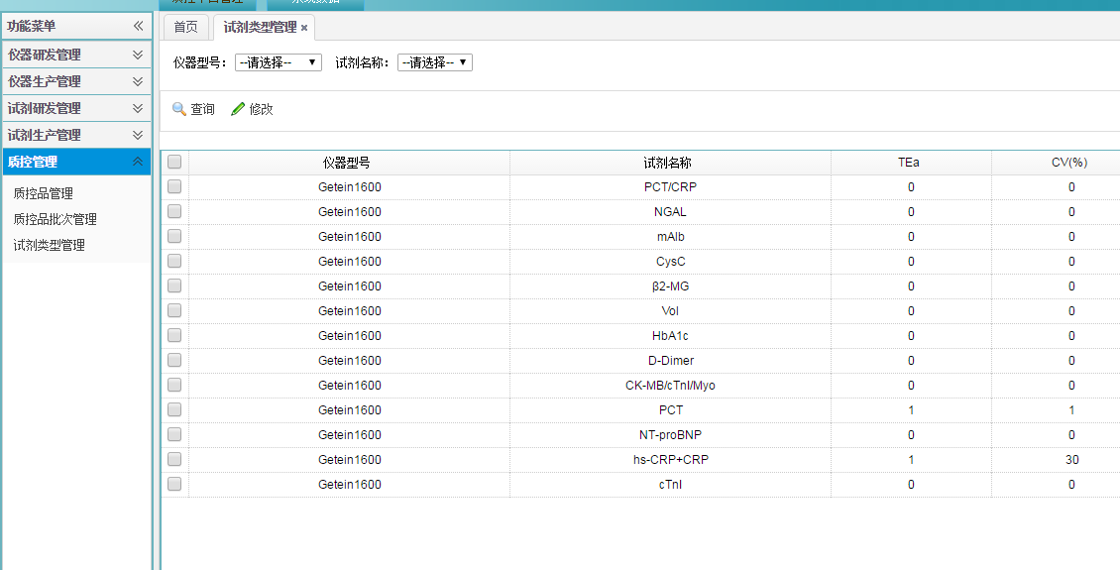

1. 医院管理
   1. 医院信息管理

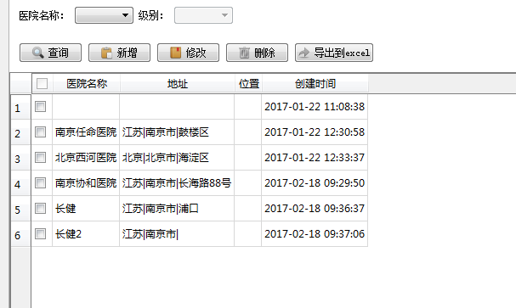

1. 目前地址还未显示出来；
2. 增加医院级别的显示；具体如下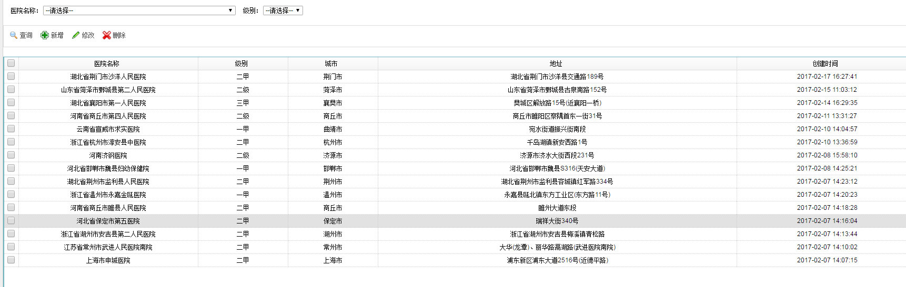
3. “修改”按键使用不了；
4. 导出”功能使用不了；
5. 将格式改成宽松版本的，这样显示太紧凑了；
6. 数据分析
7. 在线仪器管理
8. 文件管理

3个功能暂未能够使用，具体功能见面详谈